Die ‚Trappisten’
Ursprung und Entwicklung eines ambivalenten Begriffs

Ursprünglich und dem eigentlichen Wortsinn nach bezeichnet der Ausdruck Trappist einen Mönch oder Konversen des Zisterzienserklosters La Trappe in der Normandie.
Der adlige Höfling und Kommendatarabt von La Trappe, Armand-Jean Le Bouthillier de Rancé (1626-1700) brachte das Kloster durch eine später berühmt gewordene Reform zu neuer Blüte, nachdem er sein Leben einer rigorosen Bußdiziplin unterworfen hatte und in seinem Bekehrungseifer auch die in Auflösung sich befindende Klostergemeinde reformieren wollte. Die Zeitumstände und die Persönlichkeit de Rancés ließen diesen Reformversuch gelingen, der sich sowohl an den frühen Zisterziensern und Mönchsvätern orientierte, als auch an epochebedingten Frömmigkeits- und Bußformen. Noch im 17. Jahrhundert war in Frankreich der ‚trappiste’ bekannt und sprichwörtlich für seine Bußstrenge im nunmehr blühenden Kloster von La Trappe. Die Lebensgeschichten markanter Mönchs- und Konversenpersönlichkeiten von La Trappe erschienen in einem mehrbändigen Werk, das weite Verbreitung fand. Das Zisterzienserkloster La Trappe des „Abbé Tempête“ (‚Abt Sturm’), wie Abt de Rancé scherzhaft von seinen Zeitgenossen genannt wurde, war so etwas wie ein pittoresker geistlicher Mittelpunkt der gehobenen Gesellschaft im Frankreich des ausgehenden 17. Jahrhunderts. Die umfangreiche Korrespondenz de Rancés und anschauliche Augenzeugenberichte der Besucher von La Trappe zeugen davon.

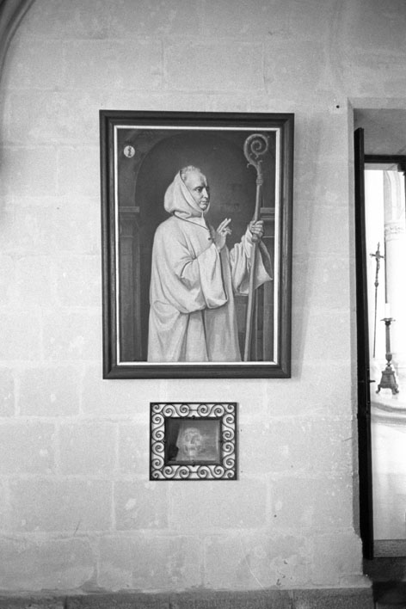
Mit der Französischen Revolution wurden fast alle monastischen Gemeinschaften in Frankreich aufgehoben und vertrieben. Auch die Zisterzienserklöster blieben nicht verschont. Als beinahe einzige zisterziensische Gemeinschaft konnte eine Gruppe von ‚Trappisten’ unter der Leitung von Augustin de Lestrange (1754-1827), zuerst noch Novizenmeister von La Trappe und schließlich Abt der Gemeinde, eine abenteuerliche Flucht und Odyssee durch Frankreich, die Schweiz, Deutschland, Österreich, Rußland und andere Länder überstehen. In diesen Ländern wurden zum Teil neue Klöster gegründet, die wiederum eigene Filiationslinien aufbauen sollten. Nach der Rückkehr konnte u.a. auch diese Gemeinschaft ab 1814 alte Zisterzienserklöster in Frankreich wiederbesiedeln.

Dom Augustin de Lestrange
Gemälde in der Abtei Bellefontaine
Photo: Bruno Rotival

Der Bußgeist und Eifer der ‚Trappisten’ hatte die Gemeinschaft gestärkt und gefestigt aus der Bedrängnis hervorgehen und zahlenmäßig wachsen lassen, da sich während der bewegten Wanderjahre nicht wenige Mönche aus anderen Klöstern der Gruppe aus La Trappe angeschlossen hatten. Dom Augustin de Lestrange verschärfte die Bußstrenge und die Disziplin noch erheblich, zumal die grausamen Folgen der Französischen Revolution der religiösen Einstellung der Zeit entsprechend durch Buße und Verzicht gesühnt sein wollten.

Von nun an sollten alle Mönche, Nonnen und Konversen dieser Augustin de Lestrange unterstellten Klöster ‚Trappisten’ heißen. Sie verteilten sich Mitte des 19. Jahrhunderts auf drei Trappistenkongregationen, nämlich die von La Grande-Trappe, die von Sept-Fons (mit den Règlements des Abtes de Rancé) und die Belgische Kongregation. Dazu kamen einige Klöster der Trappisti mitigati von Casamari, einem Zisterzienserkloster im Kirchenstaat, das die Reform von La Trappe übernommen hatte. Dadurch bürgerte sich der Ausdruck ‚Trappisten’ schließlich allgemein ein und diente der Unterscheidung zwischen Zisterziensern der trappistischen und der nicht-trappistischen Observanz.

1892 schlossen sich die drei Kongregationen - ohne die Trappisten von Casamari - zum Orden der reformierten Zisterzienser Unserer Lieben Frau von La Trappe zusammen, nachdem klare Prinzipien und ein starkes zisterziensisch-‚trappistisches’ Profil zu einer wachsende Entfremdung zwischen ‚Trappisten’ und ‚nichtreformierten’ Zisterziensern geführt hatte. Den geeinten Kongregationen wurde ein eigenes Generalkapitel zugesprochen. Sie bekamen das Recht, unabhängig vom ordo cisterciensis einen eigenen Generalabt zu wählen. Im Jahr 1902 wurde der Zusatz ‚B.M.V. de Trappa’ zum Ordenskürzel OCR der reformierten Zisterzienser gestrichen. Offiziell gehören die Brüder und Schwestern, die in den Klöstern mit ‚trappistischer’ Tradition leben, nunmehr zum Ordo Cisterciensis strictioris observantiae, zum Zisterzienserorden strengerer Observanz, wie sich dieser Ordenszweig der Zisterzienserfamilie in Anlehnung an den Ordo Cisterciensis mittlerweile nennt.

Relation de la vie et de la mort de quelques religieux de l’Abbaye de la Trappe, 4 Bde. Nouv. éd. Paris 1758
Leo XIII., Non mediocri sane. Romae 1902.

